LAMPIRAN
Lampiran 1. Curriculum Vitae
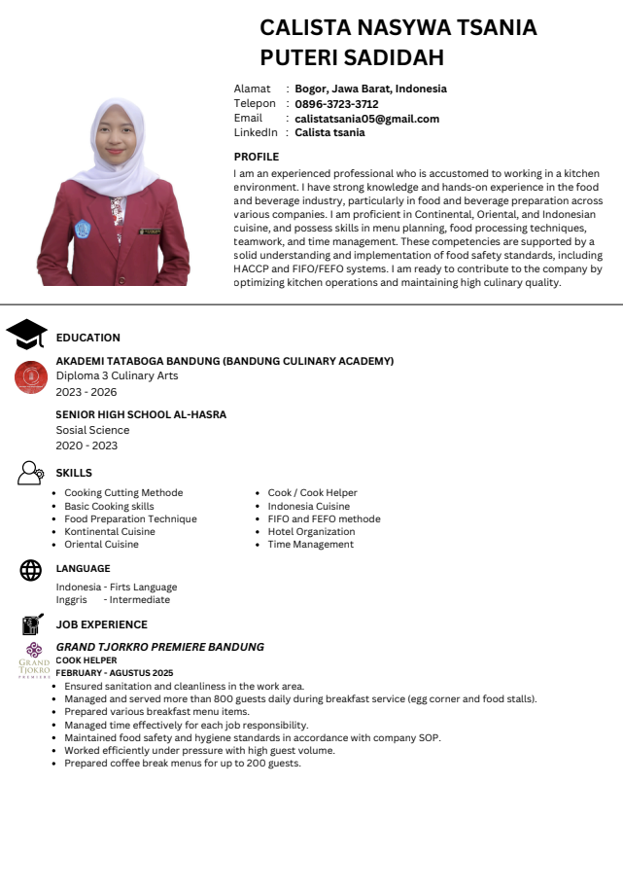

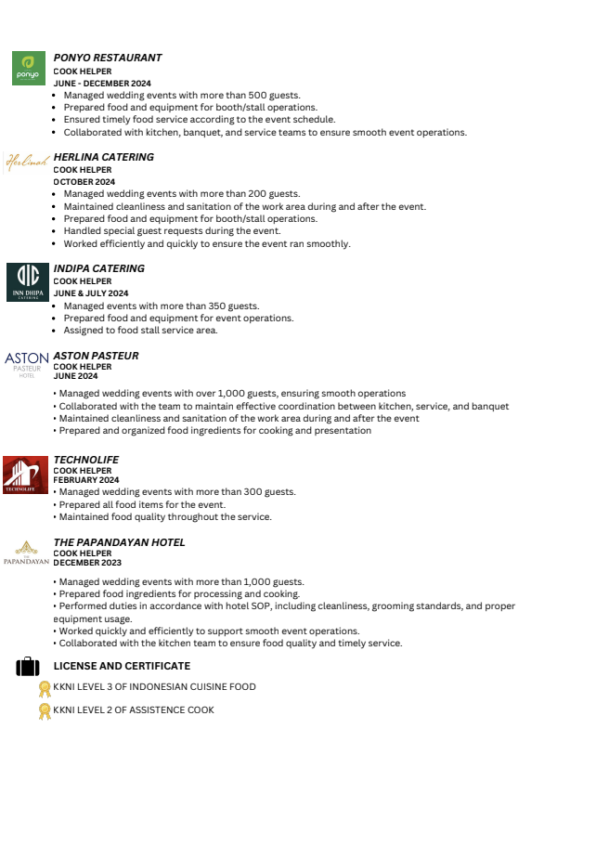

Lampiran 2. Kartu Bimbingan
KARTU BIMBINGAN
PENULISAN TUGAS AKHIR

Nama Mahasiswa : Calista Nasywa Tsania Puteri Sadidah
NIM : 0301023003
Judul Tugas Akhir : PENGEMBANGAN HAMPERS MAKANAN FUNGSIONAL TINGGI ZAT BESI UNTUK PEMULIHAN PENDERITA ANEMIA
Dosen Pembimbing : Ichwan Lazuardi N, S.E., Ak., M.Ak., ACPA

No | Hari/Tanggal | Masalah yang dikonsultasikan | Paraf Pembimbing
1. | 3 Desember 2026 | Konsultasi Judul Tugas Akhir | 
2. | 6 Desember 2026 | ACC Judul Tugas akhir | 
3. | 20 Januari 2026 | Konsultasi Pengecekan BAB 1-2
4. | 21 Januari 2026 | Revisi BAB 1-2
5. | 27 Januari 2026 | Konsultasi Penulisan BAB 3-4
6. | 28 Januari 2026 | Penulisan BAB 5

Bandung,
Ketua Program Studi

Ir Elis Rumini, M.Pd.
Lampiran 3. Foto Kegiatan
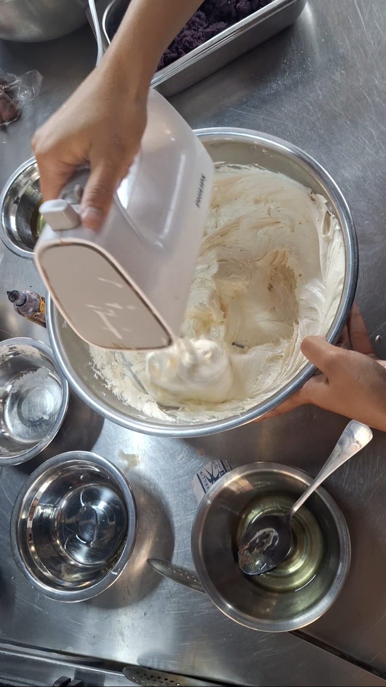
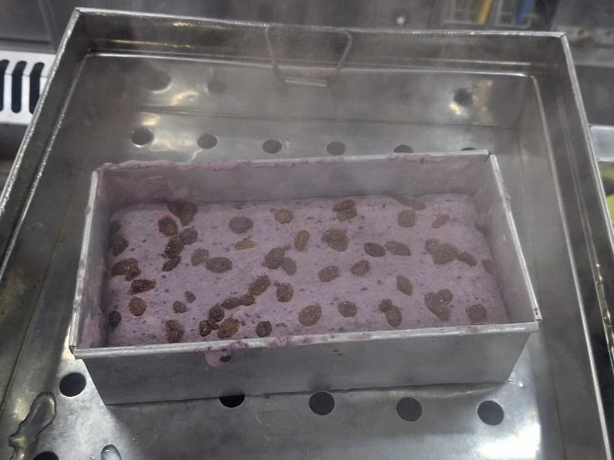
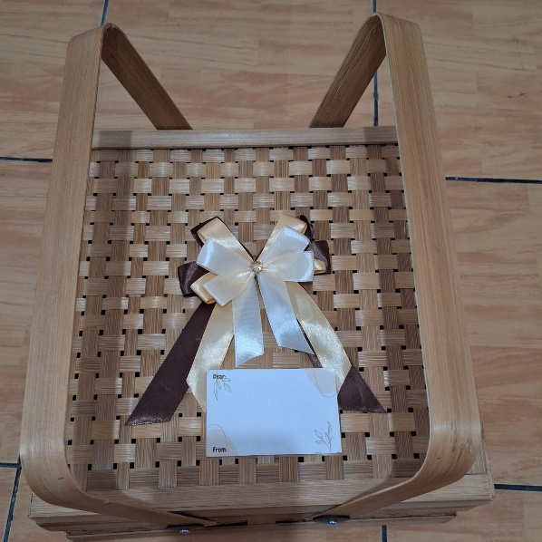
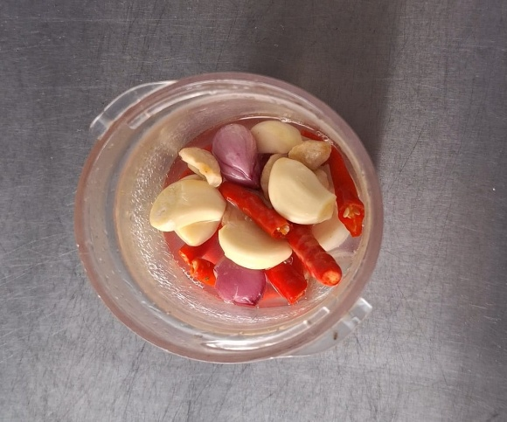
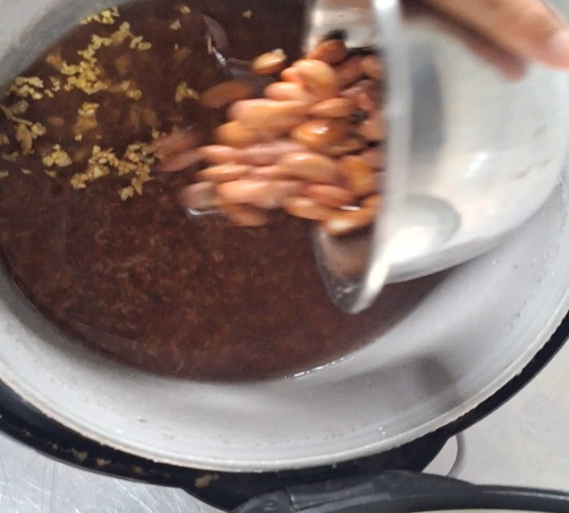
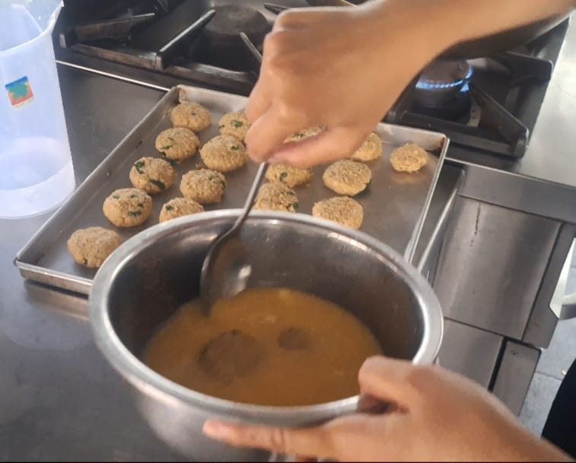

Lampiran 4. Kartu Bimbingan Uji Produk
KARTU BIMBINGAN
UJI COBA PRODUK PENELITIAN
Nama Mahasiswa : Calista Nasywa Tsania Puteri Sadidah
NIM : 0301023003
Judul Tugas Akhir : PENGEMBANGAN HAMPERS MAKANAN FUNGSIONAL TINGGI ZAT BESI UNTUK PEMULIHAN PENDERITA ANEMIA
Dosen Pembimbing : Ichwan Lazuardi N, S.E., Ak., M.Ak., ACPA

No | Hari/Tanggal | Masalah yang dikonsultasikan | Paraf Pembimbing
1. | 10 Januari 2026 | Rnd1 1set
2. | 22 Januari 2026 | Rnd 1set final

Bandung,
Ketua Program Studi

Ir Elis Rumini, M.Pd.

Lampiran 5. Form Organoleptik
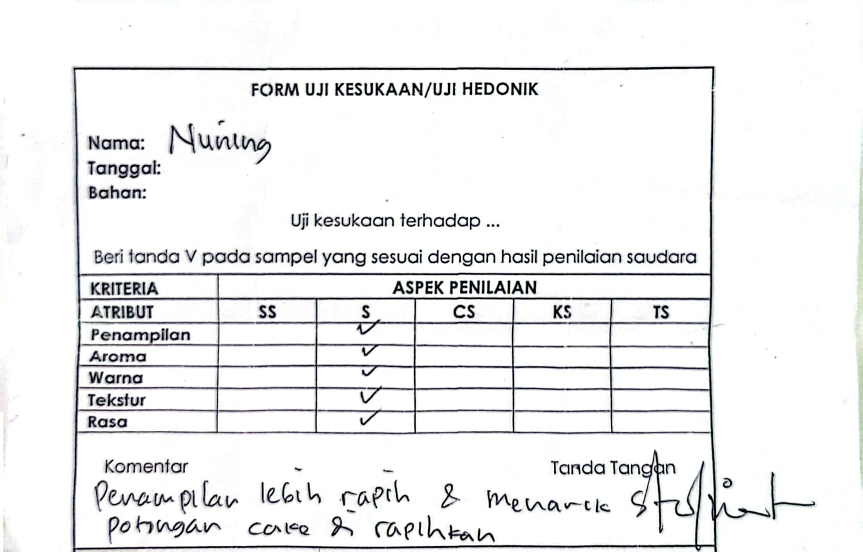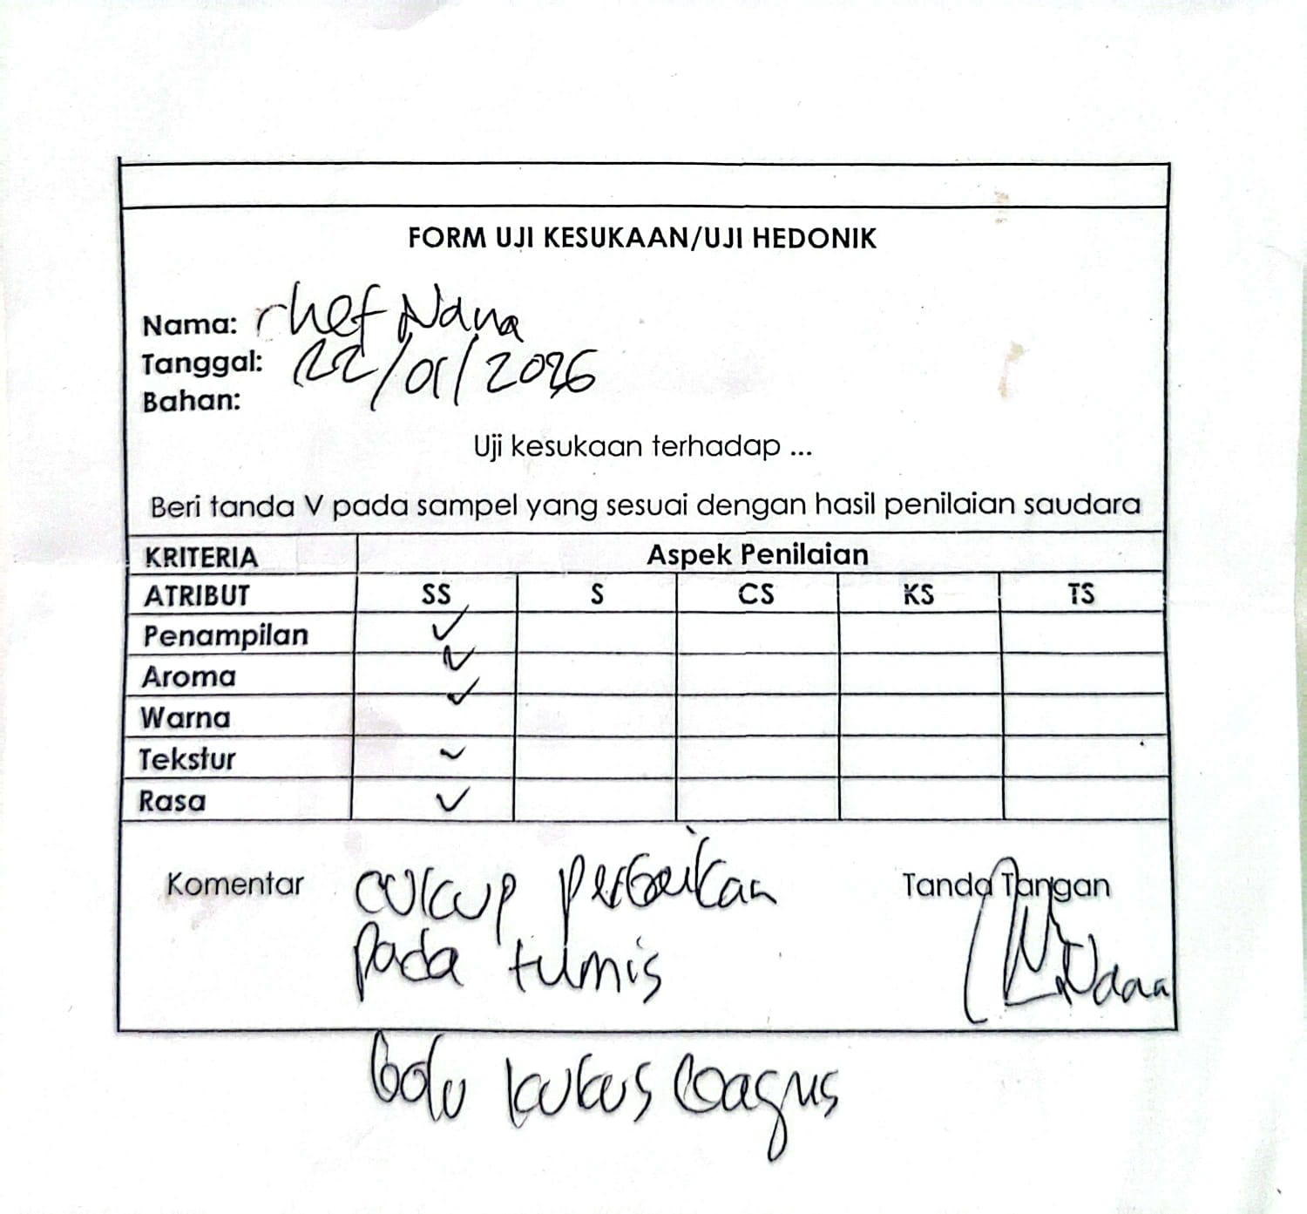

Lampiran 6. Surat Keputusan
